

SÃO PAULO TECH SCHOOL

TECNÓLOGO EM ANÁLISE E DESENVOLVIMENTO DE SISTEMAS

PROJETO E INOVAÇÃO

**MOVING ACCESS TECHNOLOGY:**

ESTACIONE MAS NÃO FIQUE PARADO

SÃO PAULO

2022

| **INTEGRANTES** | **RA** |
| --- | --- |
| **Alejandro Quispe Qquehue** | **01221104** |
| **João Francisco Galliano de Oliveira** | **01221066** |
| **Larissa Dantas Ribeiro** | **01221147** |
| **Larissa dos Santos** | **01221126** |
| **Leonardo Ferreira Raia Vasconcellos** | **01221084** |
| **Mário Sérgio de Oliveira** | **01221080** |
| **Thayla Andreassi Diogenes** | **01221137** |

**MOVING ACCESS TECHNOLOGY:**

ESTACIONE MAS NÃO FIQUE PARADO

Projeto apresentado à São Paulo Tech School, Tecnólogo em Análise e Desenvolvimento de Sistemas, como parte dos requisitos para obtenção de rendimento na matéria de Projeto e Inovação e Tecnologia da Informação. Sob orientação do líder pedagógico Fernando Duarte Brandão e Thiago Gimenez Bonacelli.

SÃO PAULO

2022

**LISTA DE ILUSTRAÇÕES**

**DIAGRAMA**

**Diagrama 1 -** Diagrama de solução **…………………………………………………….** 10

**SUMÁRIO**

# 1. JUSTIFICATIVA…………………………………………………………………………..5

## **2. OBJETIVO…………………………………………………………………………………5**

# 

## **3. ESCOPO………………………………………………………………………………...…6**

### 3.1. Funcionalidades…………………………………………………………………………7

## **4. DIAGRAMA DE SOLUÇÃO……………………………………………………………..8**

## 

## **5. PREMISSAS E RESTRIÇÕES………………………………………………………….9**

## **6. EQUIPE ENVOLVIDA…………………………………………………………………….9**

# 7. CONCLUSÃO……………………………………………………………………………10

# 1. JUSTIFICATIVA

“A frota de automóveis em São Paulo é de aproximadamente 7,2 milhões, o que significa uma média de 0,62 automóveis por habitante, número que é o dobro do verificado em 2001.” diz o presidente do Sindepark-SP (Sindicato das Empresas de Garagens e Estacionamentos do Estado de São Paulo), Marcelo Gait.

As viagens de carro sustentam a economia do país, portanto abolir o uso de automóveis pessoais não será uma realidade até mesmo quando o transporte por aplicativos for capaz de suprir todas as necessidades da população. Por conseguinte, os estacionamentos são indispensáveis para a economia e o comércio de várias regiões do Brasil. Segundo o jornal The São Paulo Times, as empresas sérias do setor (cerca de 1500 estacionamentos na cidade) são responsáveis por 30 mil empregos diretos.

A empresa precisa conhecer bem o seu público-alvo na hora de tomar decisões seja para implementar algo novo, ou para resolver algum problema. Com uso de tecnologia, o proprietário tem maior controle dos projetos e melhores previsões de demanda, porque dados trazem mais confiabilidade para tomadas de decisões, proporcionando maiores chances de sucesso a médio e longo prazo.

Através da análise de dados, tomar decisões ficou não só mais fácil, mas tornou os estabelecimentos tão mais competitivos e assertivos, que fica inviável não aderir esta prática. Portanto, o presente projeto propõe-se a implementar um sistema de coleta e gerenciamento de dados em estacionamentos cobertos.

Um exemplo de uma possível implementação, baseada na coleta de dados é:

O estacionamento que consegue registrar quais horários possuem menos movimento, tem a possibilidade de atualizar o preço durante este período, diminuindo o mesmo.

# 

# 2. OBJETIVO

Oferecer uma coleta de dados periódica para gerenciar o fluxo de clientes em estacionamentos cobertos, facilitando a tomada de decisões de seus respectivos donos/gestores. Com a solução proposta, é possível criar planos de negócio (por exemplo, descontos no preço) de acordo com os shoppings ou supermercados para gerar mais demanda em períodos não sazonais.

# 3. ESCOPO (Requisitos e Funcionalidades)

| **REQUISITOS** | **DESCRIÇÃO** | **CLASSIFICAÇÃO** | **PRIORIDADE** | **FIBONACCI** |
| --- | --- | --- | --- | --- |
| HOME PAGE | Tela Inicial onde o usuário terá a primeira impressão de nosso Website, que apresentará nossa empresa e o que ela faz. | Essencial | Alta | 8 |
| SIMULADOR FINANCEIRO | Simulador que calcula o valor que o cliente pode passar a ganhar utilizando nosso serviço. | Essencial | Alta | 5 |
| CADASTRO | Tela de Cadastro em que o usuário se cadastra fornecendo: Seu Nome, Sobrenome, Nome da Empresa, Endereço do Estacionamento, Número de Vagas, CNPJ, Email e Senha. | Essencial | Alta | 13 |
| LOGIN | Tela de login em que o usuário se loga utilizando: Email/CNPJ e Senha. | Essencial | Alta | 13 |
| GRÁFICOS | Plotar um Gráfico com os dados armazenados  no BD e fazer a lógica dos mesmos. | Essencial | Alta | 13 |
| MÉTRICAS ESTATÍSTICAS | Trazer informações de maior movimento, vagas mais ocupadas e de maior procura. | Essencial | Alta | 13 |
| ALERTAS | Emitir alertas através do ChartJS sobre históricos, problemas, etc... | Essencial | Alta | 13 |
| CONTRATAÇÃO DE SERVIÇOS | Área designada para a aquisição dos serviços através de planos customizados. | Importante | Média | 13 |
| CONTATO | Área no website designada para realizar o contato entre o cliente e o produto. | Importante | Alta | 13 |
| PERFIL | Customizar o perfil de acesso do usuário, podendo adicionar fotos, alterar informações, etc... | Importante | Alta | 13 |
| SUPORTE | Tela que provê dados para entrar em contato com a equipe de suporte e assistência técnica. | Importante | Baixa | 13 |
| CONFIGURAÇÃO | Escolher diversos layouts para o gráfico, customizável para o usuário final. | Desejável | Alta | 21 |
| INSIGHTS | PopUps com dicas para o cliente poder aumentar ainda mais seu fluxo de clientes. | Desejável | Média | 13 |
| PLANTA DO ESTACIONAMENTO | Mapa com a planta do estacionamento indicando as saídas para os usuários. | Desejável | Baixa | 21 |
| SISTEMA DE VISUALIZAÇÃO DE VAGAS | Visualizador que indica para os clientes as vagas livres/ocupadas em tempo real. | Desejável | Baixa | 21 |
| SISTEMA DE COMPARTILHAMENTO DE VAGAS | Indicar outros estabelecimentos próximos quando um parceiro estiver lotado. | Desejável | Baixa | 21 |

# 

| **REQUISITOS E FUNCIONALIDADES** | **DESCRIÇÃO** | **CLASSIFICAÇÃO** | **PRIORIDADE** | **FIBONACCI** |
| --- | --- | --- | --- | --- |
| UTILIZAÇÃO DO ARDUINO E SENSOR | Montagem de circuito lógico. | Essencial | Alta | 13 |
| OBTENÇÃO DOS DADOS | Realizar a montagem do sensor no arduíno e direcionar os dados ao BD. | Essencial | Alta | 8 |
| MODELAGEM LÓGICA | Modelagem lógica do banco de dados que define as tabelas, seus atributos, a dependência e o relacionamento entre elas. | Essencial | Alta | 5 |
| SCRIPT BD / LER DADOS / GRAVAR DADOS | BD codificado em SQL, para armazenar os dados dos sensores e registro do projeto. | Essencial | Alta | 8 |
| INTEGRAÇÃO DA API | Irá realizar a integração dos dados com o BD ao site em tempo real, plotando um gráfico interativo ao usuário. | Essencial | Alta | 21 |

**3.1. FUNCIONALIDADES**

* Sistemas de cadastro para os donos dos estabelecimentos;
* Login para os donos dos estabelecimentos, por meio de email/CNPJ e senha;
* Após o login, o cliente terá acesso a análise dos dados apresentados em forma de gráficos, métricas, estatísticas e insights. Trazendo informações de horário de menor e maior movimento, vagas mais ocupadas e de maior procura pelos usuários;
* Conectividade com o Banco de Dados integração;
* Sistema de visualização das vagas em tempo real na aplicação Web, que indica as vagas desocupadas, andares para onde o usuário deve seguir e as saídas disponíveis;
* Sistema de reserva de vagas para usuário final, disponível na aplicação Web;
* Sistema de compartilhamento de vagas para os donos de estacionamentos localizados nas proximidades;
* Mapa com a planta do estacionamento indicando em verde as vagas disponíveis dentro da aplicação Web;
* Contratação de planos de serviço na plataforma Web;
* Página de configurações gerais;
* Página de perfil do usuário;
* Área de suporte/contato;
* Obtenção de dados dos sensores.

**4. DIAGRAMA DE SOLUÇÃO**

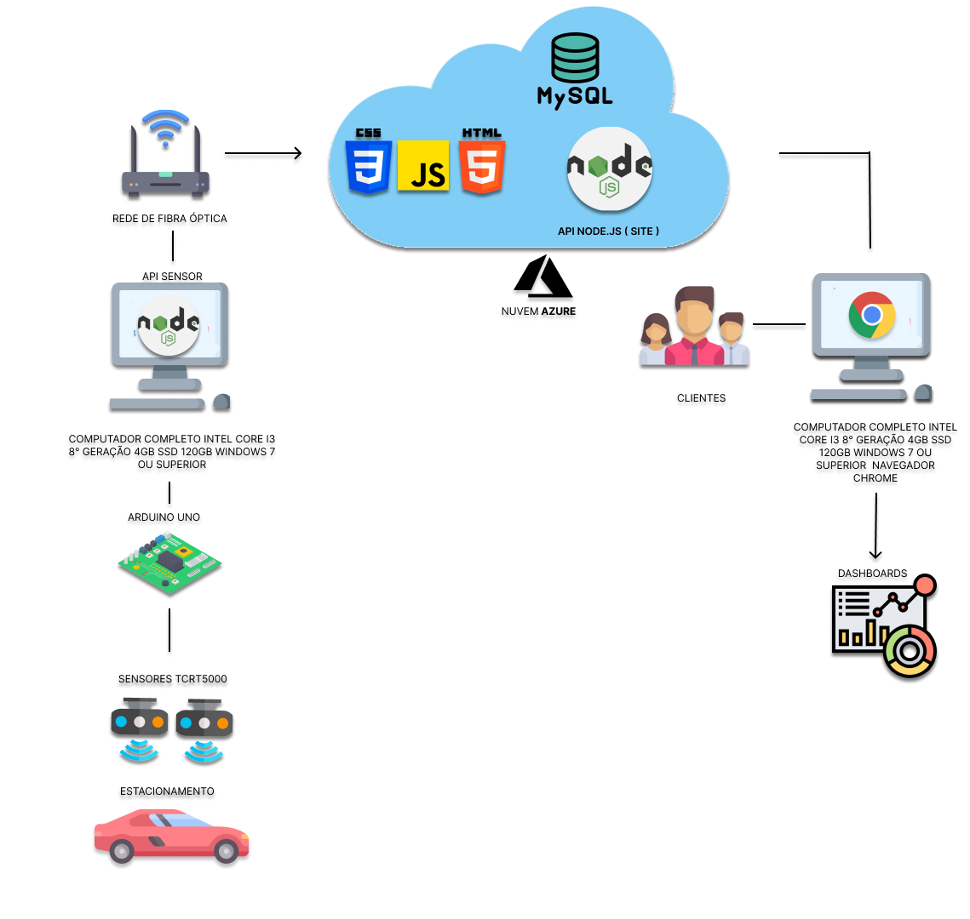

# 5. PREMISSAS E RESTRIÇÕES

* Utilização do Website Institucional;
* Internet de boa qualidade;
* Instalação deve ser realizada em dias de baixo fluxo de clientes;
* Estacionamento comercial (de Shoppings e Hipermercados);
* Estacionamento deve ser coberto;
* Uso de sensores de bloqueio;
* Data de entrega do projeto, uma vez que pode sofrer variações que serão comunicadas ao cliente de acordo com a necessidade;
* Usar MySQL para desenvolvimento do bando de dados;
* Reuniões semanais entre os líderes de ambas as empresa;
* 2 sensores de bloqueio por vaga;
* Usar Visual Studio Code para desenvolver aplicação Web;
* Modelo de Negócio estruturado;
* Utilização de API em Node.js para conexão com o banco de dados;
* Equipe de desenvolvimento dedicada exclusivamente ao presente projeto.

# 6. EQUIPE ENVOLVIDA

* Desenvolvedores Back-End;
* Desenvolvedores Front-End;
* DBA;
* Gestor de Desenvolvimento;
* Customer Success;
* Gestor de Projeto;
* Designer UI/UX.

# 7. CONCLUSÃO

O projeto concede um sistema de coleta de dados através de sensores de bloqueio e Arduino, para processamento de dados através de um Banco de Dados conectado a um Website Institucional onde os proprietários de estacionamentos terão um auxílio para suas tomadas de decisões, baseando-se em dados coletados diariamente com o funcionamento do estabelecimento.

Informações embasadas são valiosas, logo, o sistema permitindo a coleta de dados seguros aos dados do estabelecimento, o dono poderá tomar decisões que aumentam a lucratividade e eficiência do seu estabelecimento.